PC67 Scheda creata il 3 gennaio 2026

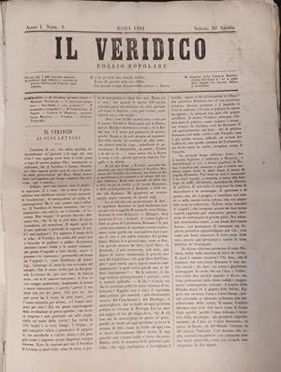
Descrizione storico-bibliografica
Il *veridico : foglio popolare. - Anno 1, n. 1 (30 agosto 1862)-anno 9 (24 dicembre 1870). - Roma : tip. Monaldi, 1862-1870. – 9 volumi ; 40 cm. ((Settimanale. – Poi sottotitolo: foglio per tutti. – Gerente: Giuseppe Cacurri. - IEI0104939; CFI0423977
Autore: Cacurri, Giuseppe
Soggetti: Roma – 1862-1870
Copie digitali 1(1862)-2(1863); 5(1866)-6(1867); 1(1862)

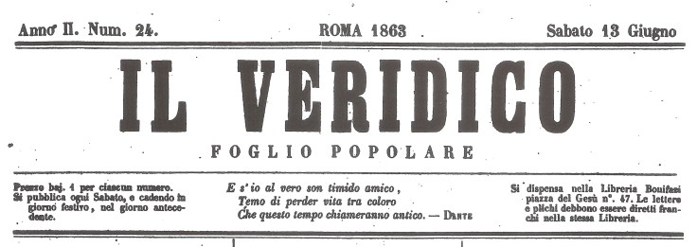
Informazioni storico-bibliografiche
Settimanale antirisorgimentale la cui prima serie venne pubblicata a Roma dal 30 agosto del 1862 all’11 settembre 1870, sotto la direzione di monsignor Giuseppe Troysi. Foglio popolare fin dal prezzo, un baiocco, voleva parlare il linguaggio semplice romano, ricorrendo spesso al dialetto dei comuni cittadini. Era chiaramente una strategia comunicativa, legata ad ambienti ecclesiastici o da questi stessi prodotta, per una propaganda di ampia portata, destinata ai ceti popolari e finalizzata a porre in essere adeguate risposte alle sfide antipapaline" (dal sito cepranocity). https://www.abebooks.it/VERIDICO-Foglio-popolare-settimanale-diretto-Giuseppe/30977968952/bd.

